# Diseño de una fuente de poder lineal regulada

Para alimentar nuestro proyecto de un controlador PID necesitamos 3 voltajes diferentes: +12V y -12V para las etapas analógicas del sistema, además de +5V para las digitales. Cada salida de voltaje debe tener la capacidad de proporcionar un mínimo de 500mA con protección ante corto circuito y algún indicador de sobre carga.

Basados en esta necesidad, podemos hacer uso de los reguladores lineales positivos 7805, 7812, junto con el regulador lineal negativo 7912. De esta forma podemos obtener los tres niveles de voltaje requeridos para nuestro diseño, pudiendo entregar hasta 1 amperio de corriente. La fuente estará divida en 5 etapas: convertidor AC/AC, rectificación, filtrado, indicador de sobrecarga, regulación lineal.

## Regulación lineal

Basados en la hoja de datos de los IC 7805,7812 y 7912, podemos afirmar que cada uno de ellos puede entregar a su salida hasta 1.5 Amperios de corriente, un rizado de voltaje a su salida del orden de 5mv – 100mV dependiendo de la corriente de salida exigida por la carga. Poseen internamente limitación de corriente y corte por temperatura, que los hace esencialmente inmunes a daños por sobrecarga. Estas características los hacen perfectos para nuestro diseño, y adicionalmente, adicionando un par de diodos podemos protegerlos ante voltajes inversos tanto en la salida como en la entrada.



Circuito de Protección contra inversión de polaridad en la salida.

En muchos casos, un regulador alimenta una carga que no está conectada a tierra, sino que está conectada a una fuente de voltaje de polaridad opuesta (por ejemplo, amplificadores operacionales, circuitos de desplazamiento de nivel, etc.). En estos casos, se debe conectar un diodo de sujeción a la salida del regulador como se muestra en la imagen anterior. Esto protege al regulador de las inversiones de polaridad de salida durante el arranque y el funcionamiento de cortocircuito.



Circuito de protección contra polarización inversa.

Ocasionalmente, la tensión de entrada al regulador puede colapsar más rápidamente que la tensión de salida. Esto puede ocurrir, por ejemplo, cuando la alimentación de entrada se libera durante una condición de sobretensión de salida. Si la tensión de salida es superior a aproximadamente 7 V, la unión emisor-base del elemento de paso en serie (interno o externo) podría romperse y dañarse. Para evitar esto, se puede usar un derivador de diodo como se muestra en la imagen anterior.

Basado en la hoja de datos de los reguladores mencionados, el voltaje de entrada recomendado para su correcto funcionamiento debe ser por lo menos 2.5 Voltios mayor al voltaje de salida deseado en reguladores positivos y 2.5 Voltios menor en reguladores negativos. Es decir, que para el 7805 necesitamos mínimo +7.5V, +14.5V para el 7812 y -14.5V para el 7912. Para no entrar en los límites vamos a garantizar que el voltaje de entrada para los 7812 y 7912 sea igual o superior a +-15 Voltios y la salida del 7812 se usara como entrada para el 7805, esto dado que la corriente exigida por el diseño es de 500mA en cada salida, y con esta configuración en serie podemos obtener hasta 750mA simultáneamente en las salidas de +12V y +5V. Cabe aclarar que si existe una sobre carga en la salida de 12 Voltios, la de 5 Voltios también quedara inhabilitada.

De este modo nuestra etapa final quedara conformada de la siguiente forma:

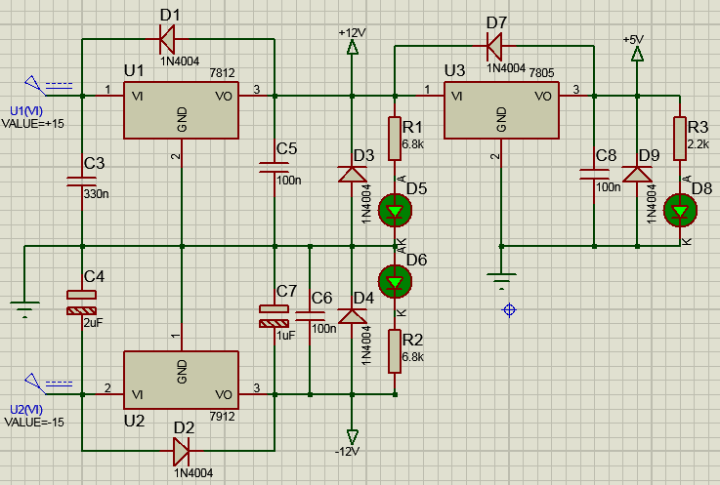

## Indicador de sobrecarga

Anteriormente se mencionó que los reguladores a usar poseen un limitador de corriente y corte por exceso de temperatura, no obstante, es necesario que exista un indicador visual de sobrecarga, esto con el fin de que el usuario detecte este estado y proceda a desconectar la fuente, evitando así daños en otros componentes del sistema. Para ello vamos a utilizar un transistor PNP que encenderá un led de color rojo cuando alguna de las salidas positivas se encuentre en sobre carga o corto circuito, y un transistor NPN que realizara la misma función pero para indicar el estado de sobrecarga en la salida de -12V.

Para polarizar los transistores, conectaremos el emisor al voltaje DC proporcionado por la etapa de filtrado, el PNP al positivo y el NPN al negativo y a su vez en serie con una resistencia de bajo valor hacia la entrada de los reguladores 7812, 7912 y las bases de los transistores. En la resistencia se caerá un voltaje proporcional a su valor en Ohmios multiplicado por la corriente que fluye a través de ella, que al estar en serie con los reguladores, se puede medir de forma implícita la corriente que se está entregando a la carga en alguna de las salidas. Cuando dicho voltaje sea mayor o igual a 0.7V, dado que un extremo de la resistencia está conectado al emisor y el otro a la base la unión base-emisor será polarizada en directa y el transistor pasara al estado de saturación, encendiendo el led indicador de sobrecarga. Para el PNP el emisor deberá ser 0.7 Voltios más positivo que su base y para el NPN será al contrario. Para calcular el valor de las resistencias de censado, vamos a asignar una corriente de sobrecarga de 1 Amperio. Entonces por ley de Ohm, el valor de esta debe ser:

$$V=IR$$

$$R= \frac{V}{I}$$

$$R= \frac{0.7V}{1A}$$

$$R= 0.7Ω$$

El voltaje de entrada deberá ser igual o superior a +15.7V e igual o inferior a -15.7V para el correcto funcionamiento de las entapas siguientes. Esto se debe garantizar con el máximo consumo de corriente requerido, que es 1.5 Amperios.

## Filtrado

El voltaje pulsante proveniente de la etapa de rectificación deber filtrado por un condensador para obtener un nivel de DC apropiado para las etapas siguientes. El valor de esta condensador se calcula a partir de la corriente requerida y el nivel de rizado deseado. La corriente necesaria máxima es 1 Amperio en el condensador de voltaje positivo y 500mA en el negativo, pero para poder detectar el estado de sobrecarga se realizara los cálculos para 1.2 Amperios y un condensador de 4700uF con la siguiente formula:

$$C=\frac{I_{m}}{V_{rpp}f}$$

$$V_{rpp}=\frac{I_{m}}{fC}$$

$$V_{rpp}=\frac{1.2A}{(4700*{10}^{-6}F)120Hz}$$

$$V_{rpp}=2.2Vpp$$

Teniendo en cuenta este valor debemos asegurar en todo momento que el voltaje promedio aplicado a la etapa siguiente sea igual o superior a +15.7V, es decir que con este nivel de rizo el voltaje en el condensador debe ser:

$V_{c}=15.7V+2.2V$ o $V_{c}=-15.7V-2.2V$

$V_{c}=17.9V$ o $V_{c}=-17.9V$

## Rectificación

Para poder usar condenadores de valores más pequeños, en esta etapa se usara un rectificador de onda completa con el integrado W04G, que puede entregar una corriente promedio de hasta 1.5 Amperios sin sufrir daños y corrientes pico de hasta 50 Amperios. Esto con el fin de tener mayor eficiencia aumentando la frecuencia de salida, de otro modo los condensadores de etapa siguiente serian aún más grandes. El voltaje pico en la salida del W04G es igual a:

$$V_{CC}={VAC}_{p}-1.4V$$

## Convertidor AC/AC

La primera etapa de nuestra fuente consiste en reducir el voltaje de la red eléctrica a niveles adecuados para los reguladores, de tal forma que deban disipar la menor cantidad de potencia posible. Como las etapas siguientes requieren un voltaje igual o superior a 17.9 Voltios, el voltaje pico entregado por el transformador deberá ser:

$${VAC}_{p}=17.9V+1.4V$$

$${VAC}_{p}=19.3V$$

$${VAC}_{rms}=\sqrt{19.3V}$$

$${VAC}_{rms}=13.65V$$

Por lo tanto, debemos usar un transformador reductor con tap central que entregue a su salida un voltaje RMS de 13.65 Voltios entre el tap central y uno de sus extremos, es decir, que un tranformador de 12 Voltios entregara a los condensadores un voltaje menor a 17.9V cuando la corriente requerida por la carga sea de 1.5 Amperios. También cabe aclarar que la corriente que entregue el transformador sea de 2 Amperios